1.1 Können, Wollen, Sollen: Vorüberlegungen
Wenn Sie dieses erste Kapitel bearbeitet haben, dann
- wissen Sie, was es bedeutet, etwas in einer Fremdsprache tun zu können,
- können Sie die sprachlichen Leistungen von Lernenden beschreiben.

Wir beginnen mit einer Aufgabe, die Sie – nicht wie üblich aus Lehrersicht, sondern aus Lernersicht bearbeiten sollen. Das mag Ihnen vielleicht auf den ersten Blick seltsam erscheinen. Doch vieles kann man als Lehrerin / Lehrer besser einschätzen und sich dann dementsprechend verhalten, wenn man auch mal versucht, die Schülerperspektive einzunehmen. Diese Fähigkeit zum Perspektivenwechsel ist somit eine wichtige allgemeine Kompetenz eines Lehrenden.

KANN-BESCHREIBUNGEN
Konnten Sie für alle Ihre Beschreibungen zu „Ich kann …“ ein Beispiel finden? Oder haben Sie manchmal Mühe gehabt, etwas dann auch tatsächlich in der Fremdsprache zu formulieren? Wenn Sie Mühe hatten, dann können Sie in der beschriebenen Situation wahrscheinlich auch nicht sprachlich erfolgreich handeln.

Das Beispiel zeigt uns Folgendes:
- Sprachkönnen und sprachliches Handeln kann in Form von positiven Kann-Aussagen beschrieben werden, also in Form von Beschreibungen der Kompetenzen, über die man verfügt.
- Es kann anhand des sprachlichen Handelns überprüft werden, ob das Beschriebene auch tatsächlich sprachlich realisiert werden kann.

Versuchen Sie nun zu beurteilen, was genau zwei Lernende können. Sehen Sie sich hierzu zwei Ausschnitte aus Videomitschnitten an. Bei der ersten Sequenz handelt es sich um ein Interview mit einer südamerikanischen Teilnehmerin eines Deutschkurses am Goethe-Institut in München. Die zweite Sequenz wurde im Goethe-Institut in Pune aufgenommen. Eine Kursteilnehmerin fasst zusammen, was zuvor im Unterricht behandelt wurde.

Sie werden sicherlich bemerkt haben, dass sich unsere Lösungshinweise für die beiden Videosequenzen in der vorangehenden Aufgabe auf unterschiedliche Fähigkeiten der Lernerinnen beziehen. Im Lösungshinweis für die südamerikanische Sprecherin haben wir angegeben, in welcher Situation die Sprecherin erfolgreich sprachlich handeln kann. Vielleicht haben Sie ja eine ähnliche Lösung für die indische Sprecherin gefunden. Für die indische Sprecherin hingegen haben wir im Lösungshinweis angegeben, was sie in einem bestimmten grammatischen Bereich kann. Vielleicht konnten Sie für die südamerikanische Sprecherin hierzu auch Aussagen machen. Wir haben zur Charakterisierung der kommunikativen Fähigkeiten der Lernerinnen einerseits Aussagen zur Handlungsfähigkeit in spezifischen Situationen gemacht und andererseits Aussagen zur Adäquatheit des Gebrauchs sprachlicher Mittel (z. B. Aussprache, Wortschatz, Grammatik).
Wahrscheinlich haben Sie die beiden Sprecherinnen bereits miteinander verglichen; darum geht es in der nächsten Aufgabe.

KÖNNEN
In den vorangehenden Aufgaben haben Sie zunächst Aussagen darüber gemacht, was Sie selbst bzw. Lernende in der Fremdsprache bereits können. Anschließend haben Sie einen Vergleich zwischen den beiden Sprecherinnen gezogen. Dabei haben Sie möglicherweise darauf abgezielt, dass das, was die indische Sprecherin ausdrücken kann, inhaltlich komplex und thematisch anspruchsvoll ist. Die südamerikanische Sprecherin hingegen braucht „nur“ über sich selbst und ihre Wünsche zu berichten. Dabei geht es um sprachliche Handlungen, die die Sprecherin vermutlich schon häufiger ausgeführt hat. Möglicherweise haben Sie auch auf komplexere grammatische Formen geachtet.

WOLLEN
Aussagen über sprachliches Können kann man natürlich auch als Wünsche formulieren. Möglicherweise haben auch Sie schon einmal formuliert, was Sie gern können möchten. Auf diese Weise formulierte Wünsche wären dann Ihre persönlichen Lernziele. Sie können ja einmal versuchen, einige Ihrer Ziele für Ihr weiteres Deutschlernen zu formulieren („Ich möchte/will ... können.“).

SOLLEN
Wenn Sie allerdings selbst schon Deutsch unterrichten, dann werden Sie Ziele für Ihre Lernenden formulieren und dabei Aussagen gebrauchen wie:
- „Am Ende meiner Unterrichtsstunde sollen die Lernenden …. können.“
- „Am Ende der Unterrichtseinheit können die Lernenden … .“
Es ist so hoffen wir deutlich geworden, dass Aussagen über Können, Wollen, Sollen in jeglichen Lern- und Lehrkontexten eine wichtige Rolle spielen und dass Kann-Beschreibungen ein zentrales Mittel darstellen, um Aussagen über Können, Wollen und Sollen zu formulieren.

Dabei kann man insbesondere drei Aspekte (Dimensionen) von Können, Sollen und Wollen unterscheiden:
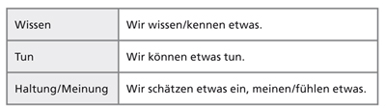
Diese drei Aspekte menschlichen Handelns und Denkens kann man auch in Lernzielen von fremdsprachlichem Unterricht wiedererkennen. Sie werden u. a. im zweiten Abschnitt dieser Einheit wieder aufgegriffen, wenn es darauf aufbauend um die konkrete Unterrichtsplanung geht.

ZUSAMMENFASSUNG
In Kapitel 1.1 haben wir versucht, Sie zunächst zu einer Selbsteinschätzung Ihrer eigenen sprachlichen Fähigkeiten (Kompetenzen) anzuregen. Im Anschluss daran sollten Sie anhand eines Videoausschnitts die sprachlichen Fähigkeiten von zwei Lernenden einschätzen. Vor diesem Hintergrund haben wir uns dann kurz mit der Rolle von Können, Wollen und Sollen im unterrichtlichen Kontext beschäftigt. Dieses Kapitel sollte der Sensibilisierung für die weiteren Inhalte dienen.

Im Folgenden werden wir uns nun mit einem zentralen Dokument, dem Gemeinsamen europäischen Referenzrahmen für Sprachen (GER) beschäftigen, der einen großen Einfluss auf Curricula, Lehrwerke, Prüfungen und damit auf den Fremdsprachenunterricht insgesamt hat. Im GER wird ein handlungs- und kompetenzorientierter Ansatz vertreten: Sprachliches Können und kommunikatives Handeln werden mit Hilfe von Kann-Aussagen im Detail beschrieben und nach Niveaustufen unterschieden. Diese Beschreibungen können von Ihnen dazu genutzt werden, sprachliche Leistungen Ihrer Lernenden genauer zu charakterisieren und im Niveau voneinander zu unterscheiden. Die Beschreibungen können außerdem dazu dienen, gestufte Ziele für das Sprachenlernen und für Prüfungen zu formulieren, d. h, sie stellen nach Niveaus differenzierte Lernziele und Prüfungsziele dar. Auf diese Weise können auch individuelle und gruppenspezifische Lernzuwächse erfasst und genauer beschrieben werden. Damit bildet der GER eine wichtige Grundlage sowohl für spezifische unterrichtliche Fördermaßnahmen als auch für Lehrwerke, Tests und Prüfungen sowie für eine Selbstevaluation z. B. anhand eines Portfolios. Wir werden uns in den nächsten beiden Teilkapiteln zunächst dem GER und hier speziell den zentralen Konzepten der Handlungs- und Kompetenzorientierung widmen.

1.2 Der Gemeinsame europäische Referenzrahmen
Wenn Sie dieses Teilkapitel bearbeitet haben, dann können Sie
- beurteilen, inwieweit Sie schon über wichtige Aspekte des GER informiert sind und was Sie noch weiter vertiefen sollten,
- einschätzen, welche Bedeutung der GER (schon) für Ihren Unterricht hat.

Der Gemeinsame europäische Referenzrahmen für Sprachen, kurz GER, wurde nach einer langen Entwicklungsphase vom Europarat 2001 in einer englischen und französischen Version sowie in einer deutschen Übersetzung in seiner (vorläufig) endgültigen Fassung veröffentlicht.Neben der Abkürzung GER oder GeR wird zum Teil (z. B. in Österreich) die Abkürzung GERS verwendet. Der GER soll für verschiedene Sprachen eine Basis für die Entwicklung von Curricula und die Beschreibung von Lehr- und Lernzielen sowie Methoden und Verfahren der Evaluation bieten.

WIRKUNG UND EINFLUSS
Wie bereits angedeutet, ist ein zentrales Kennzeichen des GER, dass er eine Vielzahl von Beschreibungen sprachlicher Leistungen, Kompetenzen und Aktivitäten enthält, die man für die Entwicklung von fremdsprachlichen Standards, von Curricula/Lehrplänensowie für das Testen und Prüfensprachlicher Kompetenzen sehr gut nutzen kann. Der Einfluss des GER auf den Fremdsprachenunterricht ist im europäischen Kontext immens.Für viele, die sich mit dem Lehren und Lernen von Fremdsprachen beschäftigen, ist der GER so etwas wie ein „Gesetzestext“ geworden, obwohl das von den Autoren nicht vorgesehen war. Der GER gewinnt jedoch weit über die Grenzen Europas hinaus ständig an Bedeutung. Er ist mittlerweile in eine große Zahl von Sprachen übersetzt – darunter in einige außereuropäische. Auch viele große internationale Sprachtestanbieter orientieren sich an den Kompetenzbeschreibungen des GER, wenn sie die Leistungen ihrer Testteilnehmerinnen und Testteilnehmer charakterisieren. Außerdem gibt es inzwischen wichtige Zusatzmaterialien bzw. ergänzende Dokumente. Insgesamt gesehen gilt der GER mittlerweile als ein zentrales Instrument der Qualitätssicherung im Bereich des Lehrens und Lernens von Fremdsprachen.

Mit Sicherheit sind Sie schon einmal mit dem GER in Berührung gekommen, wenn auch vielleicht nur in Form von Buchstaben-Zahlen-Kombinationen wie A1, A2, B1, B2, C1 oder C2 auf den Buchdeckeln von DaF-Lehrwerken. Möglicherweise sind Ihnen ebenfalls schon Bezeichnungen wie B1.1 und B1.2 oder auch B1 und B1+ begegnet – z. B. in Prüfungsunterlagen zur Differenzierung zwischen einem unteren und einem oberen B1-Niveau. Vermutlich haben Sie sogar die Behauptung gehört, dass mit dem GER eine neue Ära der Fremdsprachendidaktik begonnen hat. Vielleicht gibt es aber auch einige Kolleginnen und Kollegen, die von negativen Erfahrungen mit dem GER berichten und der Zeit vor dem Referenzrahmen nachtrauern.

Wahrscheinlich trafen einige Aussagen auf Sie und Ihren Unterrichtskontext zu. Möglicherweise haben Sie auch schon etwas über Konzepte wie Niveaustufen und Kann-Beschreibungen gehört. Wenn Sie sich mit Lernpartnern ausgetauscht haben, dann sind vielleicht sogar solche Konzepte genannt worden wie Handlungsorientierung, Kompetenzorientierung, Leistungsstandards oder Curriculum- bzw. Lehrplanentwicklung. Falls Sie diese Begriffe allerdings noch nicht kennen, keine Sorge! Wir werden darauf noch genauer eingehen.

ZIELE DES GER
Wir möchten Ihnen, bevor wir auf die Niveaustufen und Kann-Beschreibungen zu sprechen kommen, zunächst in Form eines längeren Zitats die zwei Hauptziele des GER nennen, die die Autoren zu Beginn in ihren Hinweisen für Benutzer des GER auflisten. Dabei wird deutlich, dass der GER als ein Orientierungsrahmen für das Lernen, Lehren und Prüfen gedacht ist und keinesfalls als „Gesetzestext“ zu sehen ist.

Sie können natürlich den Referenzrahmen – wie jede andere Veröffentlichung auch – nach Ihren eigenen Vorstellungen benutzen. Wir hoffen sogar, dass einige Leserinnen und Leser dazu angeregt werden, dieses Dokument in einer Weise zu nutzen, die wir nicht vorausgesehen haben. Es ist mit zwei Hauptzielen verfasst worden:

1. Praktiker aller Art im Sprachenbereich –einschließlich der Lernenden selbst – zu ermutigen, über Fragen wie die folgenden nachzudenken:
Was tun wir eigentlich, wenn wir miteinander sprechen (oder einander schreiben)?
Was befähigt uns dazu, auf diese Weise zu handeln?
Wie viel davon müssen wir lernen, wenn wir eine neue Sprache zu benutzen versuchen?
Wie setzen wir uns Ziele, und wie stellen wir Lernfortschritte fest auf dem Weg von völliger Unwissenheit zur effektiven Sprachbeherrschung?
Wie läuft der Sprachlernprozess ab?
Was können wir tun, damit wir selbst und Andere Sprachen besser lernen können?

2. Es Praktikern zu erleichtern, sich untereinander auszutauschen und ihren Lernenden zu erläutern, welche Ziele sie ihnen zu erreichen helfen wollen, und wie sie dies zu tun versuchen.

Eins wollen wir aber von vornherein klarstellen: Wir wollen Praktikern NICHT sagen, was sie tun sollen oder wie sie etwas tun sollen. Wir stellen nur Fragen, wir geben keine Antworten. Es ist nicht die Aufgabe des Gemeinsamen europäischen Referenzrahmens festzulegen, welche Ziele die Benutzer anstreben oder welche Methoden sie dabei einsetzen sollten.
(Europarat 2001, S. 8)

Der GER ist somit explizit von seinen Autoren als nicht präskriptiv gemeint, d.h. er soll den Benutzern keinesfalls Vorschriften machen. Er zielt auch nicht auf eine Vereinheitlichung (Harmonisierung) im Bereich des Lehrens und Überprüfens. Intendiert ist jedoch mehr Transparenz und Vergleichbarkeit insbesondere bei Lernzielen und der Überprüfung von Lernergebnissen.

NIVEAUSTUFEN/KOMPETENZNIVEAUS

Viele denken, wenn sie GER hören, zunächst an Niveaustufen und Kompetenzbeschreibungen. Daher werden wir nun auf diese Thematik eingehen.
Wir möchten Ihnen zunächst das häufig genannte Beispiel der sogenannten Globalskala für die Niveaustufen oder auch Kompetenzniveaus A1 - C2 geben, selbst wenn Sie diese schon kennen sollten.
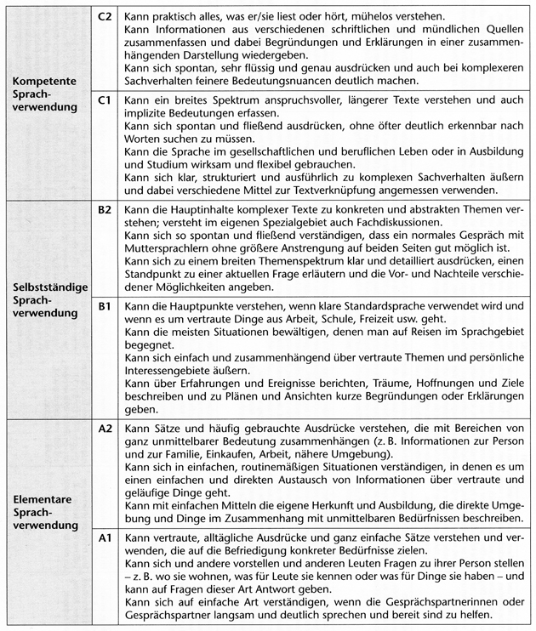
Beschreibung der Kompetenzniveaus (Europarat 2001, S. 35)

SPRACHLICHE HANDLUNGSFÄHIGKEIT
Wenn Sie die Kann-Beschreibungen in der Skala oben lesen, wird Ihnen auffallen, dass sie als sprachliche Handlungen beschrieben sind. Sie haben diesen Begriff nun schon öfter gelesen. Hinter ihm steht die Überzeugung, dass die sprachliche Handlungsfähigkeit das Hauptziel fremdsprachlichen Unterrichts darstellt. Die Lernenden sollen durch den Deutschunterricht vor allem befähigt werden, in unterschiedlichen Situationen und Lebensbereichen sprachlich zu handeln, also kommunikative Aktivitäten auszuführen. Das heißt, sie können andere verstehen und sich anderen gegenüber verständlich machen. Sie können eigene Meinungen ausdrücken und auf andere eingehen. Sie können deutsche Texte verstehen und Texte auf Deutsch verfassen. Sie können mit Menschen anderer Kulturen sprachlich angemessen umgehen. Kurz, sie können selbstbewusst am gesellschaftlichen Leben teilnehmen; denn sie haben gelernt zu kommunizieren.
Wie gut diese sprachlichen Handlungen ausgeübt werden können, das wird in den Kompetenzniveaus beschrieben. Auf den ersten Blick ist es nicht leicht, die unterschiedlichen Niveaus zu unterscheiden. Hier muss man den Beschreibungsmerkmalen besondere Aufmerksamkeit schenken. Die folgende Aufgabe dient dazu, Sie für die kleinen, aber entscheidenden Unterschiede zu sensibilisieren.

Kompetenzniveau | Wesentliche Beschreibungsmerkmale
A1 | ganz einfache alltägliche Ausdrücke verstehen und verwenden; sich auf einfache Art verständigen
A2 | gebräuchliche Ausdrücke verstehen; sich in einfachen, routinemäßigen Situationen verständigen; direkte Umgebung und unmittelbare Bedürfnisse beschreiben
B1 | Hauptinhalte Texte vertrauter Themen verstehen, sich einfach und zusammenhängend verständigen, über Erfahrungen und Ereignisse berichten
B2 | Hauptinhalte abstrakter Texte verstehen, sich spontan und fließend verständigen, sich zu einem breiten Themenspektrum klar und detailliert ausdrücken
C1 | anspruchsvolle Texte begreifen; sich spontan und fließend ausdrücken; sich strukturiert und ausführlich zu komplexen Sachverhalten äußern
C2 | praktisch alles verstehen; Informationen verschiedener Quellen zusammenfassen, begründen und erklären; komplexe Sachverhalte sehr flüssig und präzise ausdrücken
ZENTRALE BEGRIFFE IM GER
Wie oben bereits angedeutet, liegt hinter dem GER eine bestimmte Auffassung davon, wie das Sprechen einer Fremdsprache beschrieben werden kann. Mit Hilfe des folgenden Zitats wollen wir einige wichtige Aspekte und Begriffe verdeutlichen, auf die wir dann im Folgenden zurückgreifen. Das Zitat ist sicherlich nicht einfach zu verstehen. Erleichternd ist, dass die Autoren des GER bereits selbst eine Reihe von zentralen Konzepten hervorgehoben haben.

Sprachverwendung – und dies schließt auch das Lernen einer Sprache mit ein – umfasst die Handlungen von Menschen, die als Individuen und als gesellschaftlich Handelnde eine Vielzahl von Kompetenzen entwickeln, und zwar allgemeine, besonders aber kommunikative Sprachkompetenzen. Sie greifen in verschiedenen Kontexten und unter verschiedenen Bedingungen und Beschränkungen auf diese Kompetenzen zurück, wenn sie sprachliche Aktivitäten ausführen, an denen (wiederum) Sprachprozesse beteiligt sind, um Texte über bestimmte Themen aus verschiedenen Lebensbereichen (Domänen) zu produzieren und/oder zu rezipieren. Dabei setzen sie Strategien ein, die für die Ausführung dieser Aufgaben am geeignetsten erscheinen. Die Erfahrungen, die Teilnehmer in solchen kommunikativen Aktivitäten machen, können zur Verstärkung oder zur Veränderung der Kompetenzen führen.
(Europarat 2001, S. 21)
Die nächste Aufgabe soll bewirken, dass die im Zitat verwendeten Begriffe für Sie konkreter und fassbarer werden:
Aufgabe 6

KOMPETENZBEGRIFF
Diese Aufgabe sollte Ihnen die zentrale Bedeutung der sprachlichen Handlungsfähigkeit in den verschiedensten Situationen und Kontexten nahebringen. Direkt nach der oben zitierten längeren Passage gehen die Autoren des GER darauf ein, was sie unter Kompetenzen verstehen. Selbst wenn es sich hier wiederum um ein sehr komplexes Konzept handelt, wollen wir uns doch – auch wenn wir den Begriff in dieser Einheit schon häufig verwendet haben – nun etwas genauer mit dem Kompetenzbegriff befassen. Die entsprechende Stelle im GER lautet:

Kompetenzen sind die Summe des (deklarativen) Wissens, der (prozeduralen) Fertigkeiten und der persönlichkeitsbezogenen Kompetenzen, die es einem Menschen erlauben, Handlungen auszuführen.
(Europarat 2001, S. 21).
deklaratives Wissen:
- ist im Sinne von Faktenwissen zu verstehen (z. B. Wissen über grammatische Regeln oder auch Wissen darüber, was für eine bestimmte Kultur charakteristisch ist oder was in einer Gesellschaft als höflich gilt),
- ist explizites Wissen und durch den Lernenden beschreibbar/verbalisierbar.

prozedurale Fertigkeiten (manchmal auch als prozedurales Wissen bezeichnet):
- steht für ein mehr oder minder automatisiertes Können (z. B. weitgehend automatisierte Anwendung sprachlicher Regeln oder auch die automatisierte Handlungsausrichtung an den Normen und Werten einer bestimmten Gesellschaft),
- ist eher implizites Wissen und deshalb nur sehr bedingt bewusstseinsfähig und sehr eingeschränkt verbalisierbar.

persönlichkeitsbezogene Kompetenz:
- Ist „die Summe der individuellen Eigenschaften, Persönlichkeitsmerkmale und Einstellungen" (Europarat 2001, S. 23). Dazu gehören z. B. Einstellungen zur Zielkultur, Sprachlernmotivation und auch mehr oder minder stabile Persönlichkeitsfaktoren wie Introvertiertheit oder Selbstvertrauen.

Eine über den GER weit hinausgehende Beschreibung einer Vielzahl persönlichkeitsbezogener Kompetenzenfindet sich in dem Referenzrahmen für Plurale Ansätze zu Sprachen und Kulturen – RePA (siehe Candelier u. a. 2010, S. 67-89).
Aufgabe 7

TEILKOMPETENZEN
Wenn eine prozedurale Fertigkeit eine Komponente einer umfassenderen Kompetenz ist, dann spricht man anstelle von Fertigkeit auch von kommunikativen Teilkompetenz. So handelt es sich z. B. bei dem schnellen, automatisierten Wiedererkennen von Wörtern in gehörten Äußerungen um eine wichtige Teilkompetenz beim Hörverstehen. Daneben wird der Begriff Teilkompetenz zunehmend auch im Sinne der (traditionellen) übergeordneten Fertigkeiten Hörverstehen, Leseverstehen, Sprechen, Schreiben, Hör-Seh-Verstehen und Sprachmitteln verwendet. Lassen Sie sich also nicht verwirren, wenn Sie mal dem Begriff Fertigkeit und mal dem Begriff Teilkompetenz begegnen. Häufig wird darunter dasselbe verstanden. Im GER werden die Teilkompetenzen Hörverstehen usw. als kommunikative oder sprachliche Aktivitäten bezeichnet. Sie werden im GER definiert anhand
- der Prozessmerkmale Produktion, Rezeption, Interaktion und Sprachmittlung (Mediation, d. h., es wird nicht Wort-für-Wort übersetzt oder gedolmetscht, sondern sinngemäß entweder in die Mutter- oder die Fremdsprache übertragen),
- der sprachlichen Form (Modalität) mündlich und schriftlich,
- der Art der Wahrnehmung auditiv (d. h. über die Ohren) und visuell (d. h. über die Augen).
Auf diese Weise können die traditionellen (Grund-)Fertigkeiten, aber auch spezifischere Aktivitäten – wie z. B. ein öffentlicher Vortrag – genauer beschrieben werden. So kann z. B. ein Vortrag charakterisiert werden als (monologische) mündliche Produktion, ein Gespräch als mündliche Interaktion, das Lesen eines Textes als visuelle Rezeption und das informelle Dolmetschen als mündliche Sprachmittlung (siehe Europarat 2001, Kapitel 4). Die vorgestellte Systematik kommunikativer Aktivitäten ist neben den Beschreibungen der Kompetenzniveaus ein weiterer Aspekt des GER, der große Beachtung gefunden hat. So sind z. B. in den deutschen Bildungsstandards (siehe Kapitel 1.5) – und mittlerweile auch in vielen neueren Lehrplänen und Curricula (siehe Kapitel 1.6) – Hör-Seh-Verstehen und Sprachmittlung als spezielle Kompetenz- und Lernzielbereiche ausgewiesen.
Aufgabe 8
Wie wir gesehen haben, beinhaltet der im GER verwendete Kompetenzbegriff Facetten wie Wissen, Verstehen, Können, Handeln, Erfahrung, Motivation, Emotion, Einstellungen, metakognitive Kontrolle und Bereitschaft zum Handeln, die es einem Individuum erlauben, komplexe (lebensweltliche) Anforderungen erfolgreich zu bewältigen. Der Kompetenzbegriff umfasst damit sowohl relativ stabile als auch durch Lernen oder Erfahrung veränderbare Merkmale von Individuen. Er bezieht sich außerdem auf solche übergreifenden Kompetenzen wie Lernfähigkeit. Es handelt sich damit um ein sehr breites Verständnis von Kompetenz. Darüber hinaus ist der GER nicht sprachspezifisch, das heißt, er beschreibt keine einzelsprachlichen Kompetenzbereiche und damit auch keine Lexik und keine grammatischen Strukturen in einer bestimmten Sprache.

UND DIE GRAMMATIK?
Sie haben nun erfahren, wie der GER fremdsprachliche Kompetenz beschreibt. Doch nun werden Sie vielleicht fragen: Wo bleibt die Grammatik? Nirgends taucht im GER eine Übersicht über die Grammatik auf, die auf den jeweiligen Niveaustufen zu beherrschen ist. Funk beschreibt in einem nicht publizierten Beitrag die Funktion von Grammatikvermittlung in einem modernen Fremdsprachenunterricht folgendermaßen:

Sprachverwendung heißt, dass Lehrende ihre Kursteilnehmer auf vielfältige Handlungssituationen in der Fremdsprache vorbereiten: Texte lesen, hören und verstehen, Dialoge und Korrespondenz führen. Das heißt für Lehrende, dass die Lernenden im Fremdsprachenunterricht so viel Gelegenheit wie möglich bekommen müssen, diese Sprachhandlungen zu trainieren. Nur so können sie außerhalb des geschützten Raumes im Unterricht erfolgreich sprachlich handeln. Damit ist das wichtigste Lernziel für die Grammatikarbeit genannt: Es geht um die Verwendung von grammatischen Strukturen und nicht in erster Linie um ihre Analyse.
(Funk: nicht publizierte Quelle)
Grammatik wird im GER also nicht nur als Regelsystem gesehen, sondern als ein Kompetenzbereich, der in Verbindung mit anderen Kompetenzbereichen steht. Dies zeigt sich auch in der folgenden Tabelle aus dem GER, in dem der Gebrauch sprachlicher Mittel, und nicht nur die Grammatik, im Vordergrund steht.
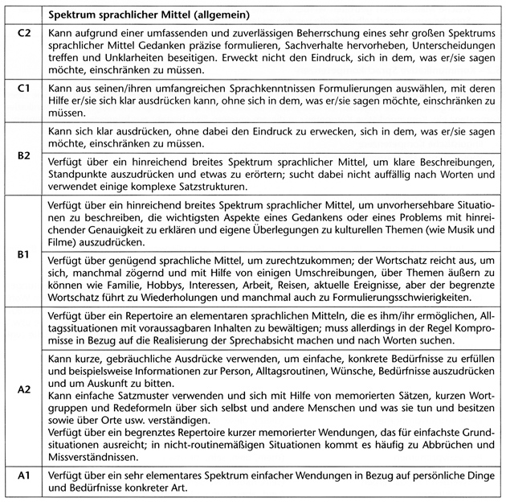
(Europarat 2001, S. 110f.)

Gut lesbare Hinweise aus der Sicht der Pädagogik auf weitere Aspekte des Kompetenzbegriffs – unter Berücksichtigung von Psychologie und Bildungsforschung – finden sich unter http://de.wikipedia.org/wiki/Kompetenz_(Pädagogik).

ANPASSUNG AN LOKALE KONTEXTE
Wahrscheinlich haben Sie schon festgestellt, dass der GER in seiner vorliegenden Form sehr allgemein und eher für kognitiv reife, ältere Jugendliche und Erwachsene konzipiert ist. Außerdem ist die Mehrzahl der Skalen so formuliert, dass zumeist nur Lernende mit einem hohen schulischen Bildungsgrad die oberen Stufen C1 und C2 erreichen können. Selbst Muttersprachler erfüllen zum Teil nicht die auf den höchsten Stufen formulierten Anforderungen. Will man den GER z. B. im Primarbereich verwenden, müssen insbesondere bei den Niveaustufenbeschreibungen grundlegende Veränderungen vorgenommen werden.

Ein Beispiel für eine solche Anpassung ist eine österreichische Version des Europäischen Sprachenportfolios (ESP) für die Grundschule (6-10 Jahre), die Sie sich unter http://oesz.at/OESZNEU/main_01.php?page=0131&open=11 anschauen können.

Um die Anpassung des GER an lokale Kontexte zu erleichtern, finden sich im GER ab dem Kapitel 4 im Anschluss an die Hauptabschnitte eine Vielzahl von sogenannten „Fragekästen“, die stets mit folgender Formulierung beginnen: „Die Benutzer des Referenzrahmens sollten bedenken und, soweit sinnvoll, angeben, …“ (siehe Europarat 2001, S. 51). Die dann folgenden Formulierungen betreffen jeweils das Lernen, das Lehren oder die Beurteilung. So findet sich z. B. im Anschluss an Abschnitt 4.1 in Bezug auf den Kontext der Sprachverwendung ein Kasten mit folgender Aufforderung:

Die Benutzer des Referenzrahmens sollten bedenken und, soweit sinnvoll, angeben, in welchen Lebensbereichen die Lernenden handeln müssen, auf welche sie vorbereitet werden sollen und welche Anforderungen an sie gestellt werden.
(Europarat 2001, S. 53)
Sie haben nun einen etwas tieferen Einblick in den GER erhalten und wissen, dass der GER weit über die vor allem genannten Niveaustufenbeschreibungen A1–C2 hinausgeht. Wenn Sie sich noch näher mit dem GER beschäftigen möchten, können Sie die folgenden Hinweise zu Hilfe nehmen.

Sie haben einen kostenlosen Zugriff auf die deutsche Übersetzung des GER unter:
https://www.goethe.de/z/50/commeuro/i0.htm

Das englische bzw. französische Original finden Sie unter:
http://www.coe.int/t/dg4/linguistic/CADRE_EN.asp
http://www.coe.int/t/dg4/linguistic/CADRE_FR.asp

Weitere Hinweise zum GER finden Sie unter:
http://de.wikipedia.org/wiki/Gemeinsamer_Europ%C3%A4ischer_Referenzrahmen
http://en.wikipedia.org/wiki/Common_European_Framework_of_Reference_for_Languages

INWEISE ZUR LEKTÜRE
Wenn Sie sich genauer für den GER interessieren, empfehlen wir Ihnen keine Gesamtlektüre. Wählen Sie anhand der folgenden Übersicht aus, was Sie interessiert:
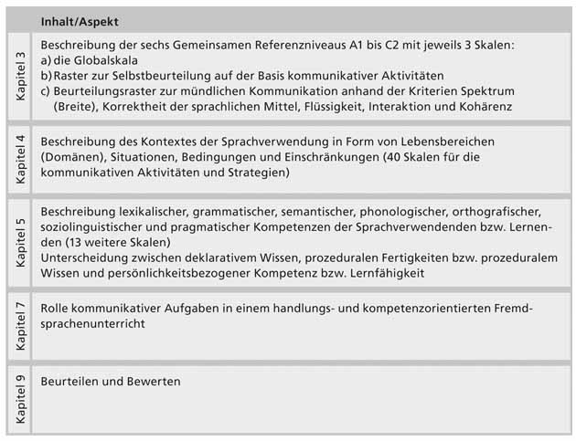

LITERATUR ZUM WEITERLESEN
Einen kurzen Überblick über den GER – unter Einschluss auch von kritischen Aspekten – finden Sie z. B. bei Quetz (2010). Konzeption und Ziele des GER sowie dessen Einfluss in und außerhalb Europas beschreibt North (2009).

Wenn es Sie interessiert, in wie viele und welche Sprachen der GER übersetzt wurde oder auch, welche Zusatzmaterialien zum GER existieren, dann schauen Sie doch auf den Seiten des Europarats nach! Sie können Ihr Rechercheergebnis im Lösungsschlüssel im Anschluss an Aufgabe 9 überprüfen.

Hinweise auf Englisch finden Sie unter:
http://www.coe.int/t/dg4/linguistic/CADRE_EN.asp
https://www.coe.int/en/web/common-european-framework-reference-languages

Hinweise auf Französisch finden Sie unter:
http://www.coe.int/t/dg4/linguistic/CADRE_FR.asp
https://www.coe.int/fr/web/common-european-framework-reference-languages

Wie Sie auch gemerkt haben, ist der GER nicht sprachspezifisch, sondern bietet einen umfassenden Rahmen für beliebige Sprachen. D. h. er gibt z. B. nicht an, welche spezifischen grammatischen Strukturen und welcher spezifische Wortschatz auf einer bestimmten Stufe beherrscht werden sollen, sondern beschreibt kommunikative Situationen und Aufgaben unterschiedlicher Komplexität, die man auf der jeweiligen Kompetenzstufe bewältigen können sollte. Wir haben oben darauf auch im Zusammenhang mit der Frage nach der Grammatik hingewiesen.

EINZELSPRACHLICHE UMSETZUNGEN
Aber wo finden sich dann Auflistungen sprachlicher Strukturen, lexikalischer Mittel und kommunikativer Aktivitäten, die Lernende auf der jeweiligen Kompetenzstufe des GER in einer Sprache beherrschen sollten? Wonach kann man sich bei der Unterrichtsplanung orientieren, woran orientieren sich Curricula und Lehrpläne, die nach dem GER verfasst wurden?

Diese Auflistungen kommen in den einzelsprachlichen Umsetzungen vor. Es gibt mittlerweile eine Reihe solcher Umsetzungen des GER für Einzelsprachen in Form von sogenanntenReferenzniveaubeschreibungen für nationale und regionale Sprachen. Sie heißen häufig auch Profile.

Für Englisch als Fremdsprache sehen Sie unter http://www.englishprofile.org/ nach. Weitere Hinweise zu einzelsprachlichen Umsetzungen des GER finden Sie auf den Seiten des Europarats unter http://www.coe.int/t/dg4/linguistic/DNR_EN.asp#P30_4294.

Für Deutsch als Fremdsprache wurden Referenzniveaubeschreibungen unter dem Titel Profile deutsch schon im Jahre 2002 vorgelegt und zwar für die Stufen A1 bis B2. In der Neubearbeitung aus dem Jahre 2005 wurden dann noch die Niveaustufen C1 und C2 hinzugenommen (Glaboniat et al. 2005). Profile deutsch war damit die erste einzelsprachliche Umsetzung des GER für alle sechs Stufen.

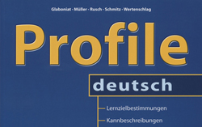
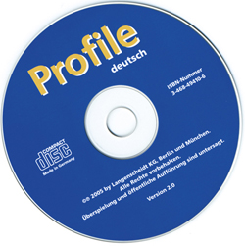
(Langenscheidt 2005)

Da Lehrwerke und Prüfungen u. a. auf Wort- und Strukturlisten aus Profile deutsch zurückgreifen, kann es für Sie wichtig sein, sich mit Profile deutsch zu beschäftigen. Denn so wissen Sie ganz konkret, was z. B. in Prüfungen auf der lexikalischen und strukturellen Ebene zu erwarten ist. Allerdings sollten Sie Wort- und Strukturlisten keinesfalls so verwenden, dass Sie nur das im Unterricht behandeln und zulassen, was auf der entsprechenden Niveaustufe aufgeführt wird. Lernende wollen und können manchmal schon Dinge ausdrücken, die normalerweise auf einer höheren Niveaustufe vorkommen. Dies sollte man unterstützen, denn Wort- und Strukturlisten dürfen nicht dazu führen, dass Lernende in ihren Äußerungsabsichten und sprachlichen Handlungsmöglichkeiten eingeschränkt werden. Dies könnte sogar zu einer Motivationsbarriere führen.

Wenn Sie sich genauer über die besonderen Merkmale von Profile deutsch informieren wollen, dann können Sie folgenden Link konsultieren:
https://www.goethe.de/de/spr/unt/kum/prd.html

Angesichts des großen Einflusses des GER auf den Deutsch als Fremdsprachenunterricht sowie auf Sprachprüfungen wie die des Goethe-Instituts oder den Test Deutsch als Fremdsprache (TestDaF) sollten Sie nun noch einmal genauer überlegen, inwieweit der GER und vielleicht sogar Profile deutsch in Ihrem Unterrichtskontext eine Rolle spielen.

Bearbeiten Sie jetzt Aufgabe 10

ZUSAMMENFASSUNG
In Kapitel 1.2 haben wir uns mit einigen zentralen Konzepten aus dem Gemeinsamen europäischen Referenzrahmen für Sprachen beschäftigt. Insbesondere sind wir eingegangen auf die Ziele des GER, auf die Niveaustufen bzw. Kompetenzniveaus, auf zentrale Begriffe wie Kompetenz, sprachliche Aktivitäten, deklaratives und prozedurales Wissen. Dabei haben wir uns auch die Frage gestellt, welchen Stellenwert die Grammatik im Hinblick auf die Ausbildung sprachlicher Handlungskompetenz hat. Anschließend haben wir die Notwendigkeit der Anpassung des GER an lokale Kontexte anhand eines Beispiels (Europäisches Sprachenportfolio für die Grundschule) verdeutlicht und sind auf einzelsprachliche Umsetzungen des GER in Form von sogenannten Referenzniveaubeschreibungen wie z. B. Profile deutsch eingegangen.

In den folgenden Abschnitten werden wir über den GER hinausgehend näher auf einige grundlegende didaktisch-methodische Prinzipien eingehen, die auch in anderen Einheiten von Deutsch Lehren Lernen eine Rolle spielen. Ein Schwerpunkt wird dabei auf den Prinzipien der Handlungs- und Kompetenzorientierung liegen. Dies ist deswegen notwendig, weil diese Prinzipien für die gesamte Diskussion in dieser Einheit von zentraler Bedeutung sind.

